CHỦ ĐỀ 1: CÁC PHÉP ĐO
Đo chiều dài – Đo khối lượng – Đo thời gian | NB: 4 | TH: 10 | VD: 6
Nhận Biết:
Câu 1: Đơn vị đo thời gian chính thức của nước ta hiện nay là:
A. Phút
B. Giây
C. Giờ
D. Ngày

Câu 2: Hãy sắp xếp theo thứ tự các bước khi đo khối lượng của một vật bằng cân:
Bước 1: Ước lượng khối lượng vật cần đo
Bước 2: Chọn cân phù hợp
Bước 3: Hiệu chỉnh cân đúng cách trước khi đo
Bước 4: Đặt vật lên cân hoặc treo vật vào cân
Bước 5: Đọc và ghi kết quả mỗi lần đo theo vạch chia gần nhất với đầu kim của cân.
Câu 3: Dụng cụ đo chiều dài là:
A. Cân
B. Bình chia độ
C. Thước
D. Đồng hồ

Câu 4: Đơn vị đo khối lượng chính thức của nước ta hiện nay là:
A. Tấn
B. Tạ
C. Gam
D. Kilôgam

Thông hiểu:
Câu 5: Em hãy cho biết cách hiệu chỉnh cân ở hình nào thuận tiện cho việc đo khối lượng của vật?
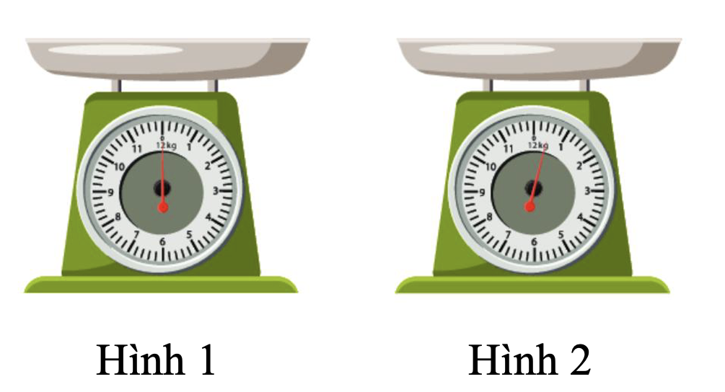
A. Hình 1
B. Hình 2
C. Cả 2 hình đều thuận tiện
D. Cả 2 hình đều không thuận tiện

Câu 6: Khi đo khối lượng của một vật, cần phải ước lượng khối lượng vật cần đo để:
A. Đo khối lượng cho chính xác
B. Đọc kết quả đo chính xác
C. Chọn cân phù hợp
D. Hiệu chỉnh cân đúng cách.
Câu 7: Thước thích hợp để đo bề dày quyển sách Khoa học tự nhiên 6 là:
A. Thước kẻ có giới hạn đo 10 cm và độ chia nhỏ nhất 1 mm
B. Thước dây có giới hạn đo 1 m và độ chia nhỏ nhất 1 cm
C. Thước cuộn có giới hạn đo 3 m và độ chia nhỏ nhất 5 cm
D. Thước thẳng có giới hạn đo 1,5 m và độ chia nhỏ nhất 1 cm
Câu 8: Nguyên nhân nào sau đây gây ra sai số khi đo thời gian của một hoạt động?
A. Không hiệu chỉnh đồng hồ
B. Đặt mắt nhìn lệch
C. Đọc kết quả chậm
D. Cả 3 nguyên nhân trên.

Câu 9: Khi mua trái cây ở chợ, loại cân thích hợp nhất là:
A. Cân tạ
B. Cân Roberval
C. Cân đồng hồ
D. Cân tiểu li
Câu 10: Em hãy cho biết cách đặt mắt để đọc kết quả đo thời gian nào là đúng?
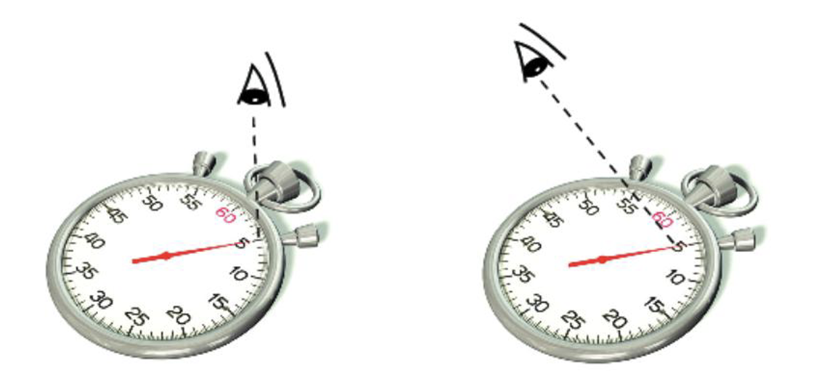
Hình 1 Hình 2
A. Hình 1
B. Hình 2
C. Cả 2 hình đều đúng
D. Cả 2 hình đều sai.
Câu 11: Điền vào chỗ trống: 1,5 dm = …… mm = ….. m
Đáp án: 150 mm; 0,15 m
Câu 12: Điền vào chỗ trống: 5 yến = ….. tấn = ….. kg
Đáp án: 0,05 tấn; 50 kg
Câu 13: Điền vào chỗ trống: 15 phút = …..giờ = ….. giây
Đáp án: 0,25 giờ; 900 giây
Câu 14: Để đo thời gian của vận động viên chạy 100 m, loại đồng hồ thích hợp nhất là:
A. Đồng hồ treo tường
B. Đồng hồ để bàn
C. Đồng hồ bấm giây
D. Đồng hồ cát

Vận dụng:
Câu 15: Kết quả đo độ dài của bút chì được một học sinh ghi đúng là 14,3 cm. Học sinh này đã dùng:
A. Thước có GHĐ 20 cm và ĐCNN 0,1 cm
B. Thước có GHĐ 30 cm và ĐCNN 1 cm
C. Thước có GHĐ 20 cm và ĐCNN 0,5 cm
D. Thước có GHĐ 1 m và ĐCNN 2 mm
Câu 16: Khi đo nhiều lần thời gian chuyển động của một viên bi trên mặt phẳng nghiêng mà thu được nhiều giá trị khác nhau, thì giá trị nào sau đây được lấy làm kết quả của phép đo?
A. Giá trị của lần đo cuối cùng
B. Giá trị trung bình của giá trị lớn nhất và giá trị nhỏ nhất.
C. Giá trị trung bình của tất cả các giá trị đo được
D. Giá trị được lặp lại nhiều lần nhất
Câu 17: Có 20 túi đường, ban đầu mỗi túi có khối lượng 1 kg, sau đó người ta cho thêm mỗi túi 2 lạng đường nữa. Khối lượng của 20 túi đường khi đó là bao nhiêu?
A. 24 kg
B. 20 kg 10 lạng
C. 22 kg
D. 20 kg 20 lạng
Câu 18: Cân một túi hoa quả, kết quả là 14 533 g. Độ chia nhỏ nhất của cân đã dùng là:
A. 1 g
B. 5 g
C. 10 g
D. 100 g
Câu 19: Chọn thước đo thích hợp để đo chu vi miệng cốc:
A. Thước thẳng có GHĐ 1,5 m và ĐCNN 1 cm
B. Thước dây có GHĐ 1 m và ĐCNN 0,5 cm
C. Thước kẻ có GHĐ 20 cm và ĐCNN 1 mm
D. Thước kẻ có GHĐ 2 m và ĐCNN 1 cm

Câu 20: Khi đo thời gian chạy 100 m của bạn Nguyên trong giờ thể dục, em sẽ đo khoảng thời gian:
A. Từ lúc bạn Nguyên lấy đà chạy tới lúc về đích
B. Từ lúc có lệnh xuất phát tới lúc về đích
C. Bạn Nguyên chạy 50 m rồi nhân đôi
D. Bạn Nguyên chạy 200 m rồi chia đôi
Thang nhiệt độ Celsius, đo nhiệt độ. | NB: 8 | TH: 0 | VD: 0

Nhận biết:
Câu 21: Nguyên tắc nào dưới đây được sử dụng để chế tạo nhiệt kế?
A. Dãn nở vì nhiệt của chất lỏng
B. Dãn nở vì nhiệt của chất khí
C. Dãn nở vì nhiệt của chất rắn
D. Cả 3 đáp án đều sai
Câu 22: Nhiệt độ là:
A. số đo kích thước của vật
B. lượng chất chứa trong vật
C. số đo độ “nóng”, “lạnh” của vật
D. Cả 3 đáp án đều sai
Câu 23: Dụng cụ dùng để đo nhiệt độ là:
A. Cân
B. Nhiệt kế
C. Bình chia độ
D. Thước
Câu 24: Hãy sắp xếp theo thứ tự các bước khi đo nhiệt độ của một vật:
Bước 1: Ước lượng nhiệt độ cần đo
Bước 2: Chọn nhiệt kế phù hợp
Bước 3: Hiệu chỉnh nhiệt kế đúng cách trước khi đo
Bước 4: Thực hiện phép đo
Bước 5: Đọc và ghi kết quả mỗi lần đo.

Câu 25: Đơn vị đo nhiệt độ thường dùng ở Việt Nam là:
- ⁰C
- ⁰F
- K
- Cả 3 đáp án trên đều sai
Câu 26: Cấu tạo của nhiệt kế gồm:
- Bầu đựng chất lỏng
- Thang chia độ
- Ống quản
- Cả 3 đáp án đều đúng
Câu 27: Chọn đáp án sai.
Dung nói rằng, khi sử dụng nhiệt kế thuỷ ngân phải chú ý bốn điểm sau:
- Giới hạn đo và độ chia nhỏ nhất của nhiệt kế
- Không cầm vào bầu nhiệt kế khi đo nhiệt độ
- Hiệu chỉnh về vạch số 0
- Cho bầu nhiệt kế tiếp xúc với vật cần đo nhiệt độ.
Câu 28: Nhiệt kế thuỷ ngân không thể đo nhiệt độ nào trong các nhiệt độ sau:
A. Nhiệt độ của nước đá
B. Nhiệt độ cơ thể người
C. Nhiệt độ khí quyển
D. Nhiệt độ của một lò luyện kim

